**TA Screen Layout**

**For Plaza Menu**

|  |  |
| --- | --- |
| **Menu** | **Screen ID** |
| เงินยืมทอน | TA_SC_01 |
| รับคูปอง | TA _SC_02 |
| คืนคูปอง | TA _SC_03 |
| ประวัติแลกเงินยืมทอน | TA _SC_04 |
| เช็คยอดด่าน | TA _SC_05 |
| หัวหน้าขายคูปอง | TA _SC_06 |
| ประวัติการขายคูปอง | TA _SC_07 |
| ยืม/แลกเงินยืมทอนฝ่ายบัญชี | TA _SC_08 |
| คืนเงินยืมทอนฝ่ายบัญชี | TA _SC_09 |
| แลกเงินหมุนเวียนภายในด่าน | TA _SC_10 |
| รายงานสรุปการยืมเงินทอน | TA _SC_11 |

**For Account User Menu**

|  |  |
| --- | --- |
| **Menu** | **Screen ID** |
| ตรวจสอบยอดเงินยืมทอนและคูปอง | TAC_SC_01 |
| ประวัติคำร้องขอแลก/ยืมเงินทอน | TAC_SC_02 |
| วงเงินด่าน | TAC_SC_03 |
| คำร้องขอแลก/ยืมเงินยืมทอน | TAC_SC_04 |
| ประวัติการขายคูปอง | TAC_SC_05 |

**TA_SC_01**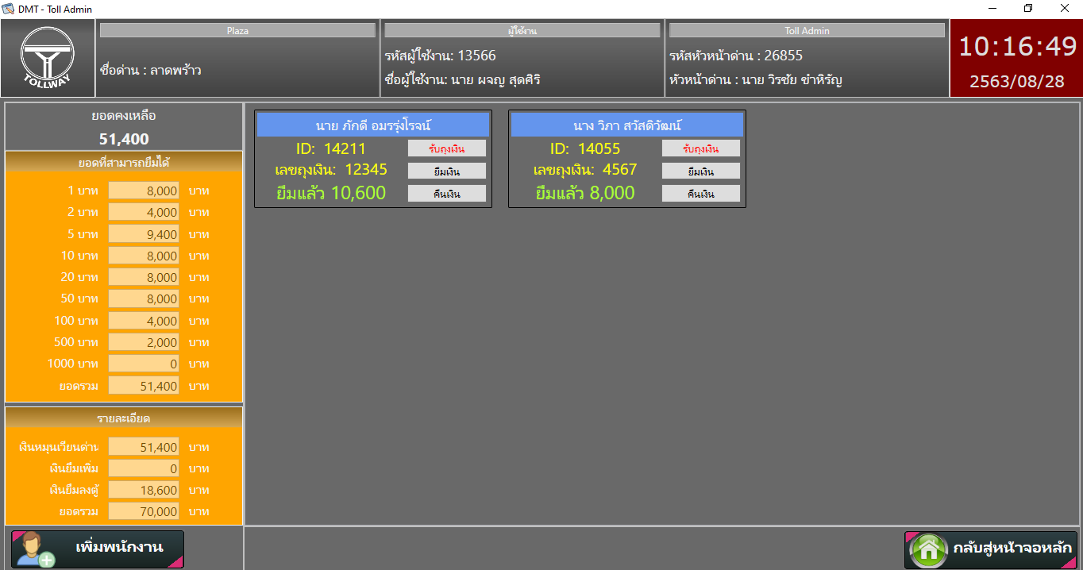

**TA_SC_02**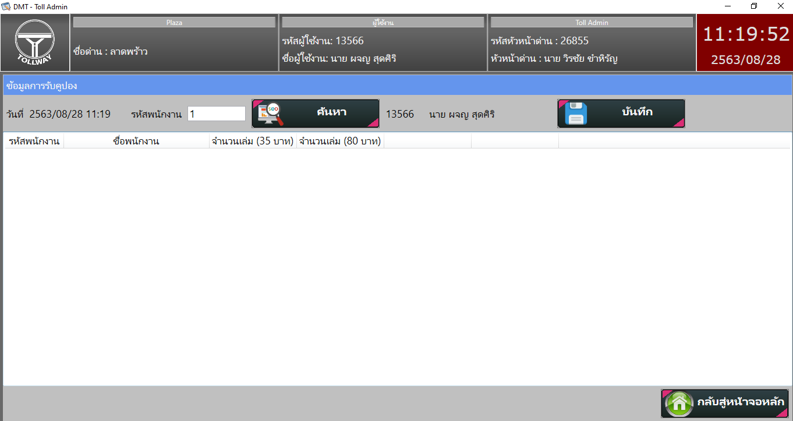

**TA_SC_03**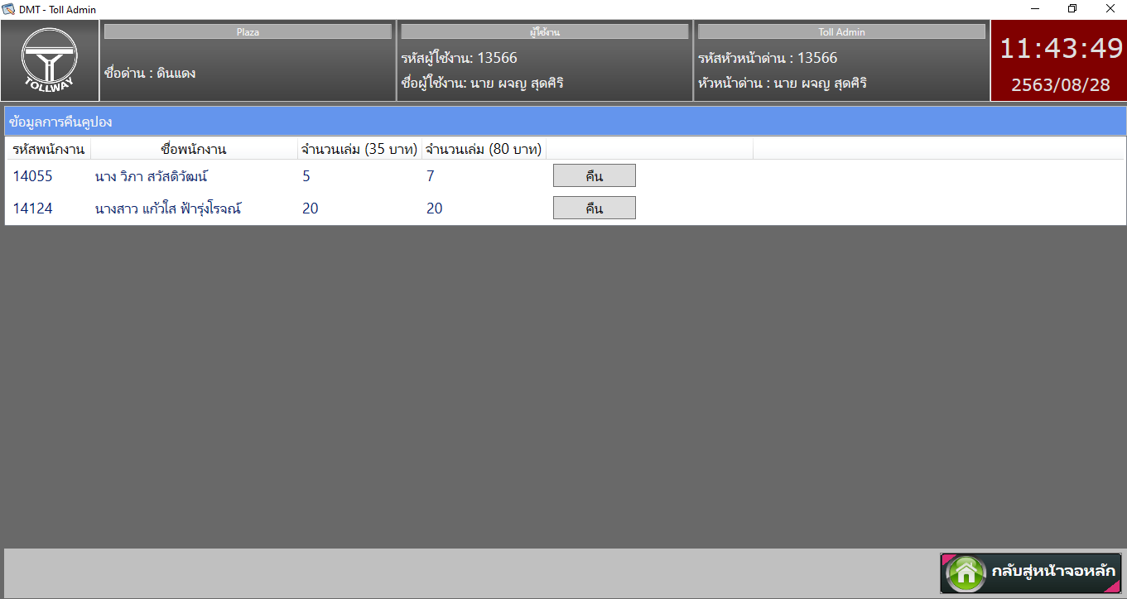

**TA_SC_04**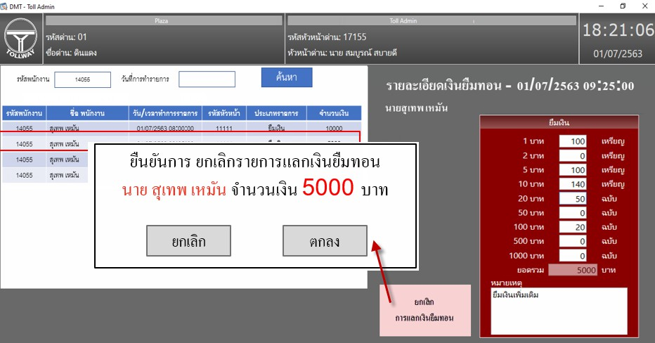

**TA_SC_05**

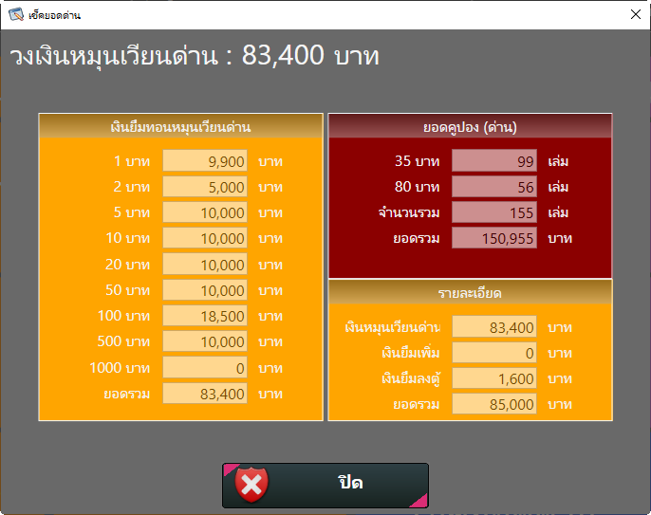

**TA_SC_06**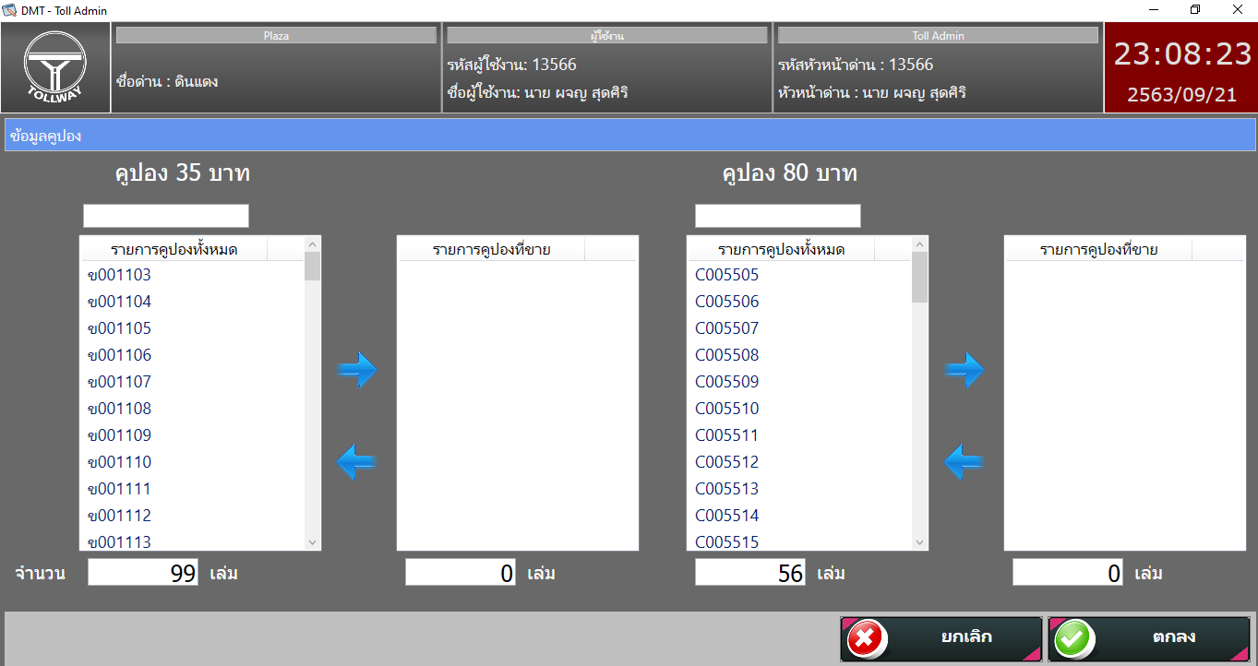

**TA_SC_07**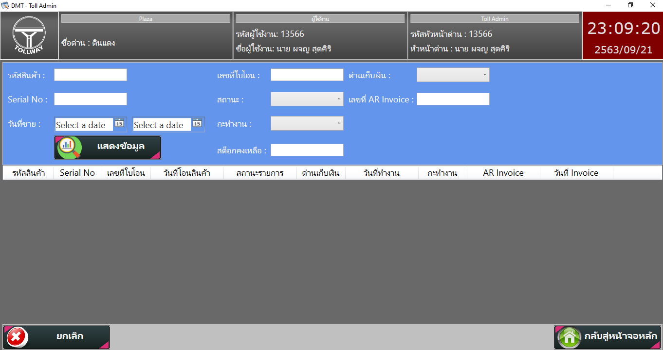

**TA_SC_08**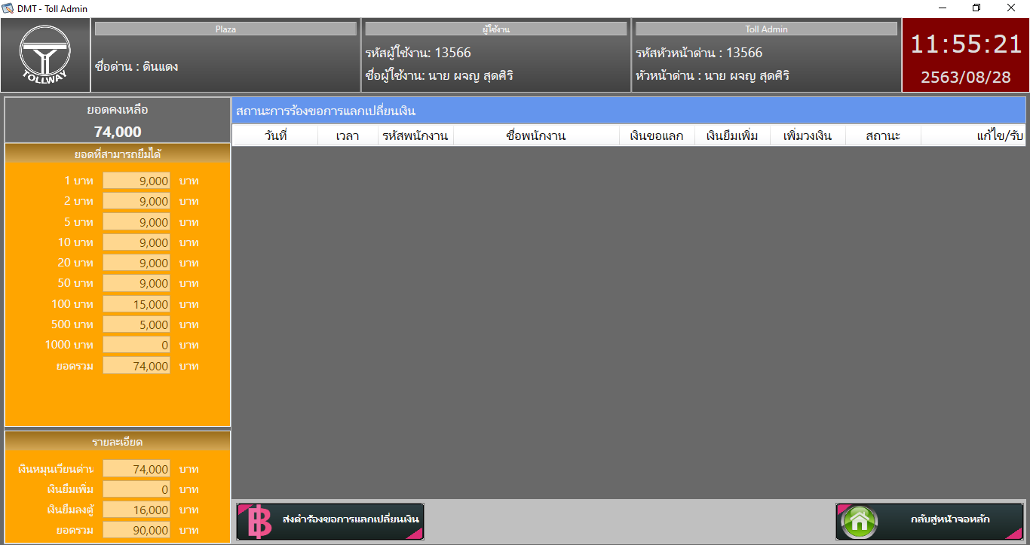

**TA_SC_09**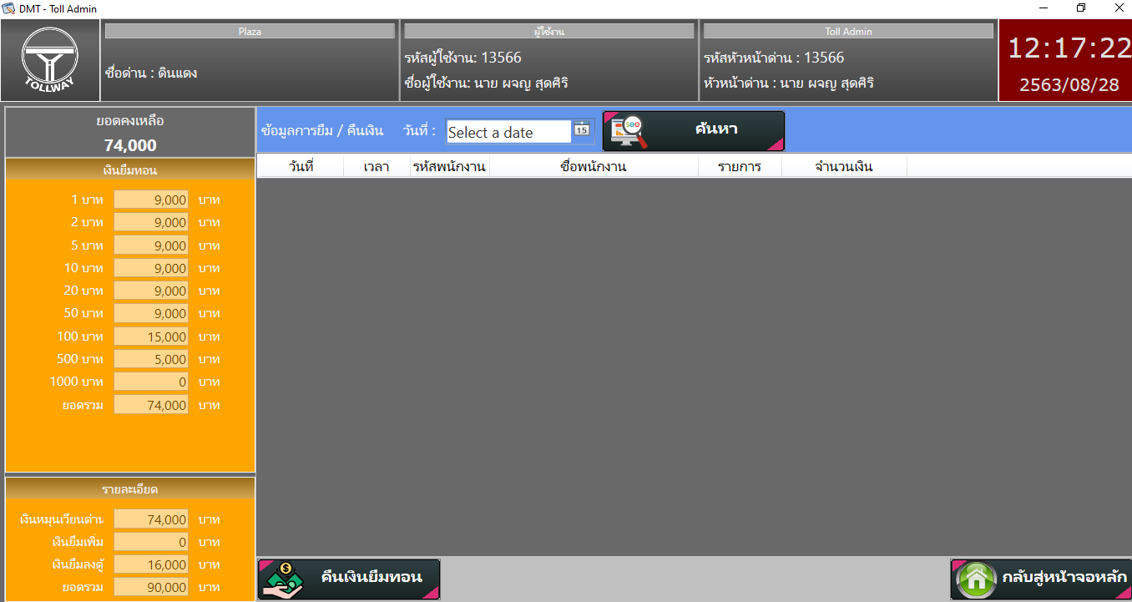

**TA_SC_10**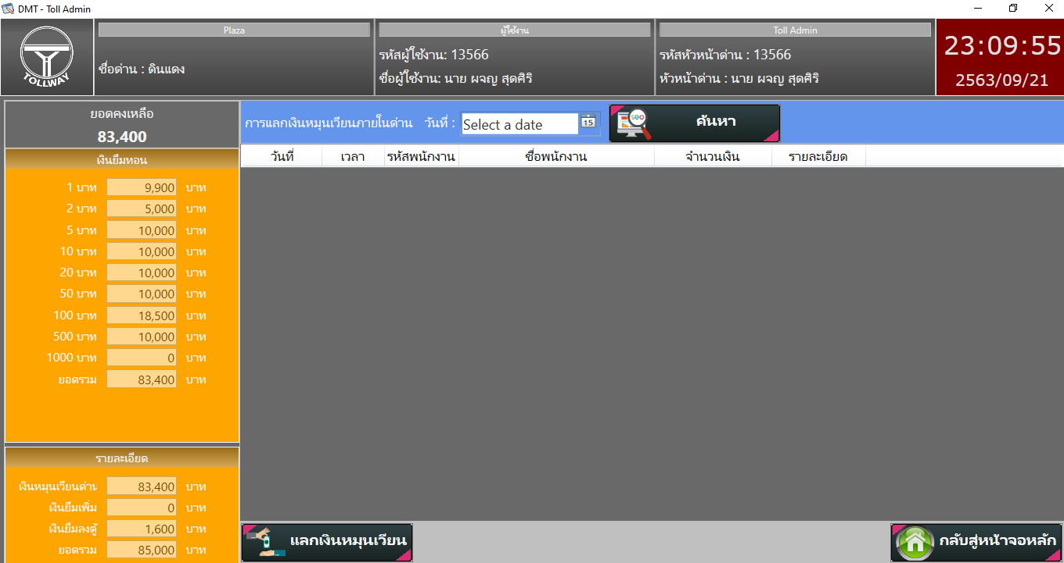

**TA_SC_11**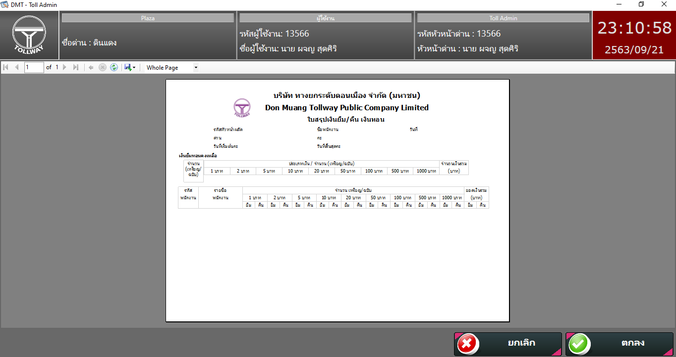

**TAC_SC_01**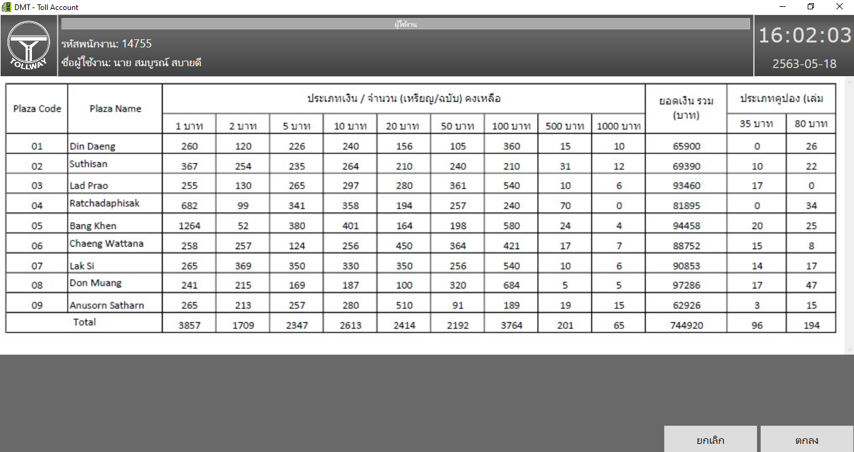

**TAC_SC_02**

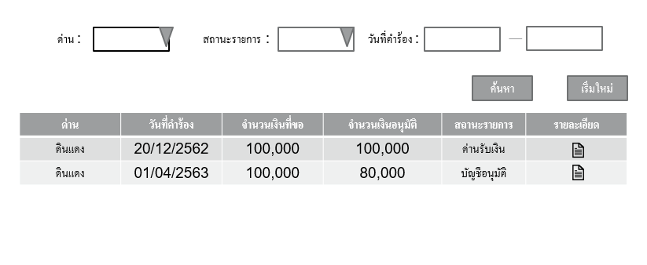

**TAC_SC_03**

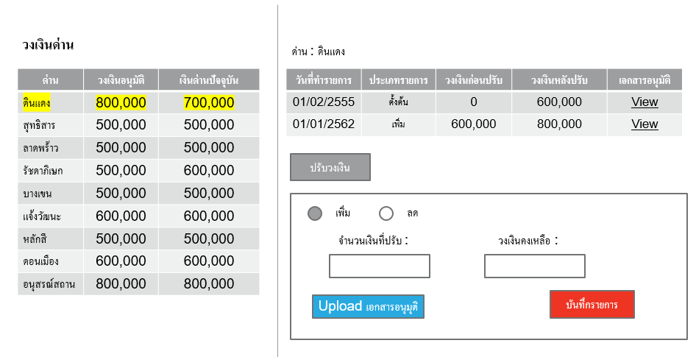

**TAC_SC_04-1**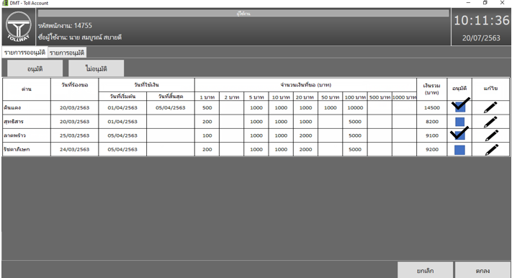

**TAC_SC_04-2**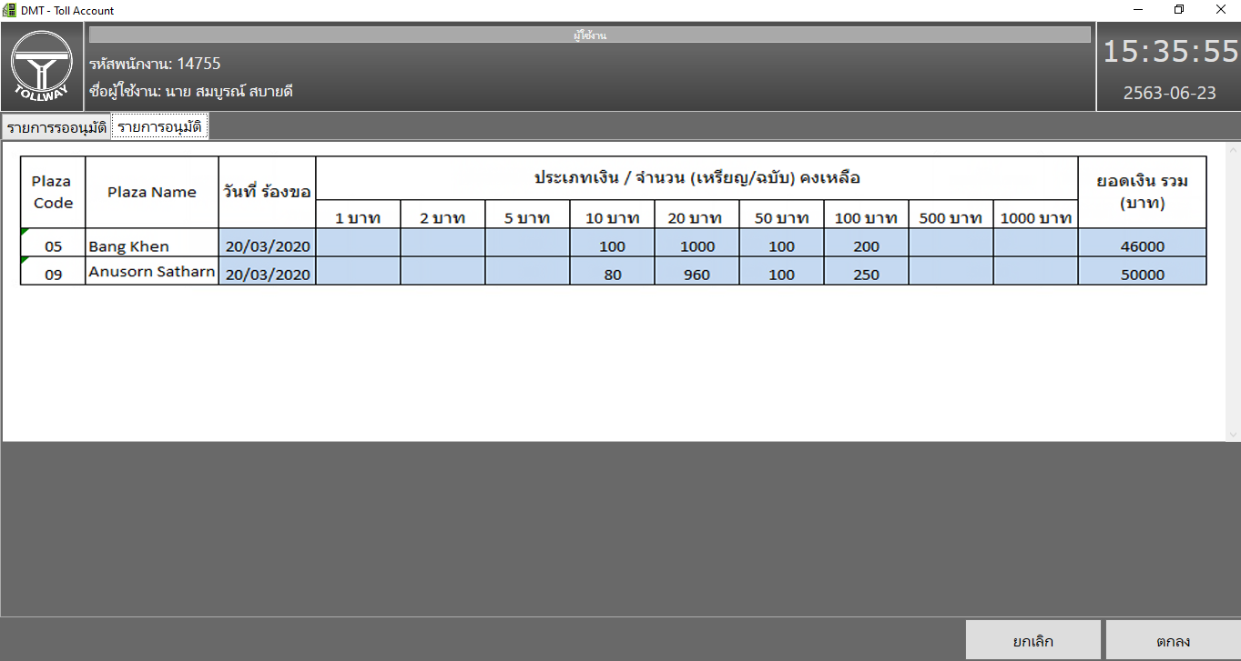

**TAC_SC_05**